[南京医科大学附属南京第一医院 & 右江民族医学院合作论文现疑云](https://mp.weixin.qq.com/s?__biz=Mzk0Njc5Mjk2OA==&mid=2247492811&idx=1&sn=551732d0761f946b752e8e3a0e2ed126)

诚挚君[诚挚科研](javascript:void(0);)2025-04-25 10:14:00浙江

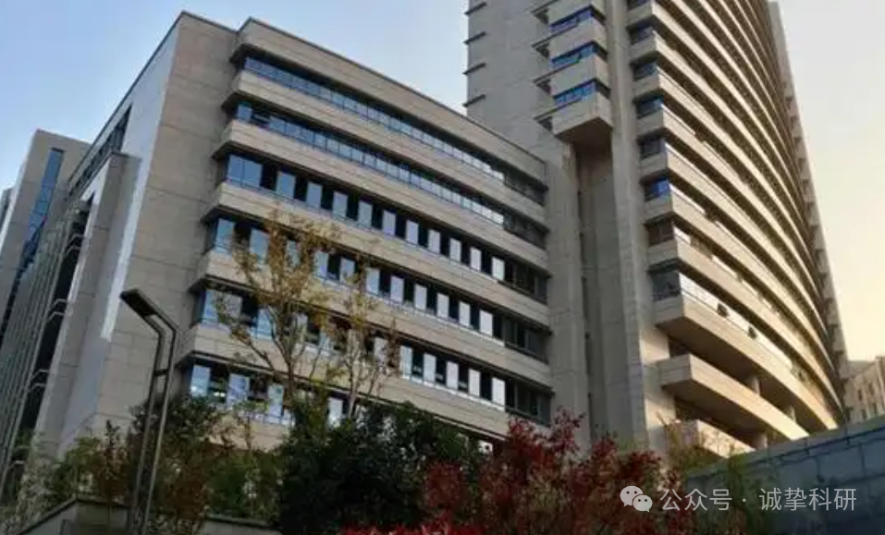

**01**

**论文信息**

2020年，主要分别来自南京医科大学附属南京第一医院病理科，右江民族医学院耐药微生物感染防治研究中心的 Lizhou Jia , Tengqi Wang , Guipeng Ding , Xingwang Kuai , Xiaolei Wang , Bin Wang , Wei Zhao （通讯作者） , Youcai Zhao （通讯作者）在 International Journal of Biological Macromolecules 期刊发表了一篇题目为：Trop2 inhibition of P16 expression and the cell cycle promotes intracellular calcium release in OSCC的论文。该工作得到了以下项目的资助：  - 国家自然科学基金（项目编号：81602119）  - 巴彦淖尔市科技计划项目（项目编号：Y201612）  - 内蒙古自治区卫生科研项目（项目编号：20170118）

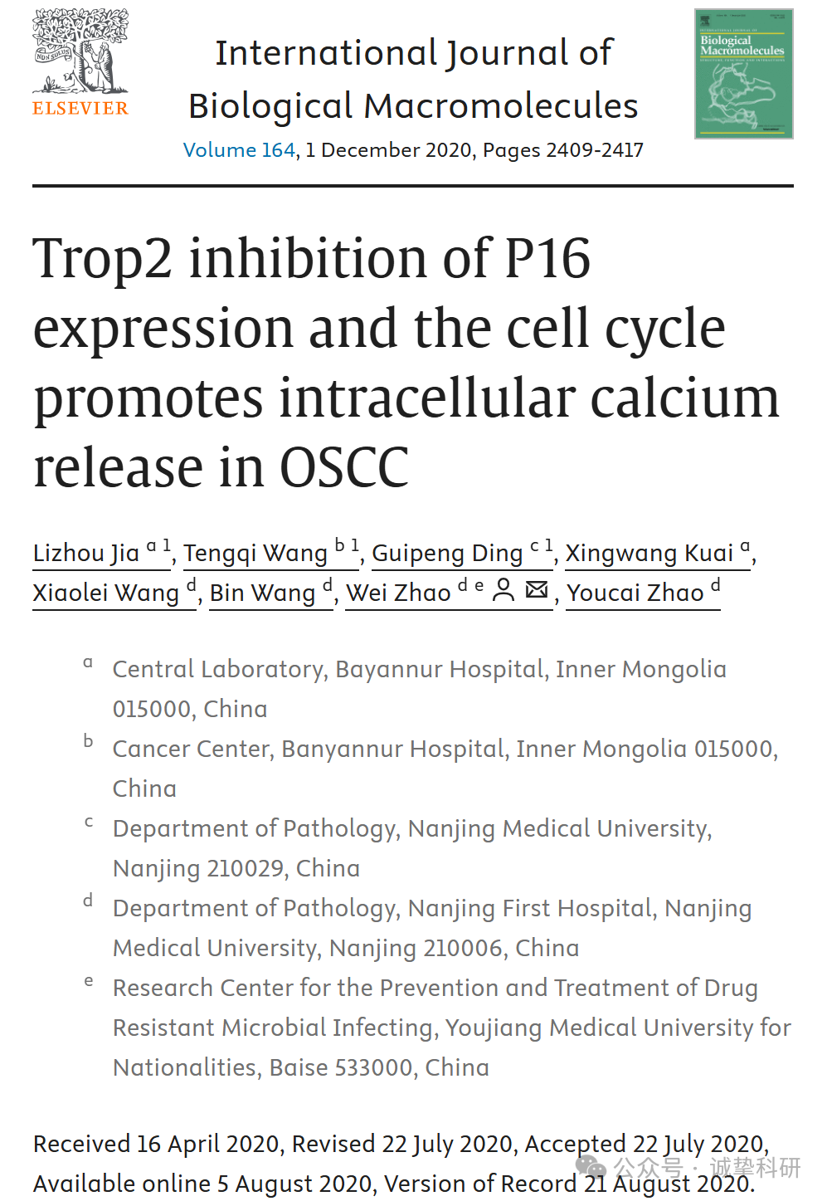

**02**

**质疑信息**

2025年4月，国际著名职业学术打假人Archasia belfragei 在 Pubpeer 论坛发表评论：

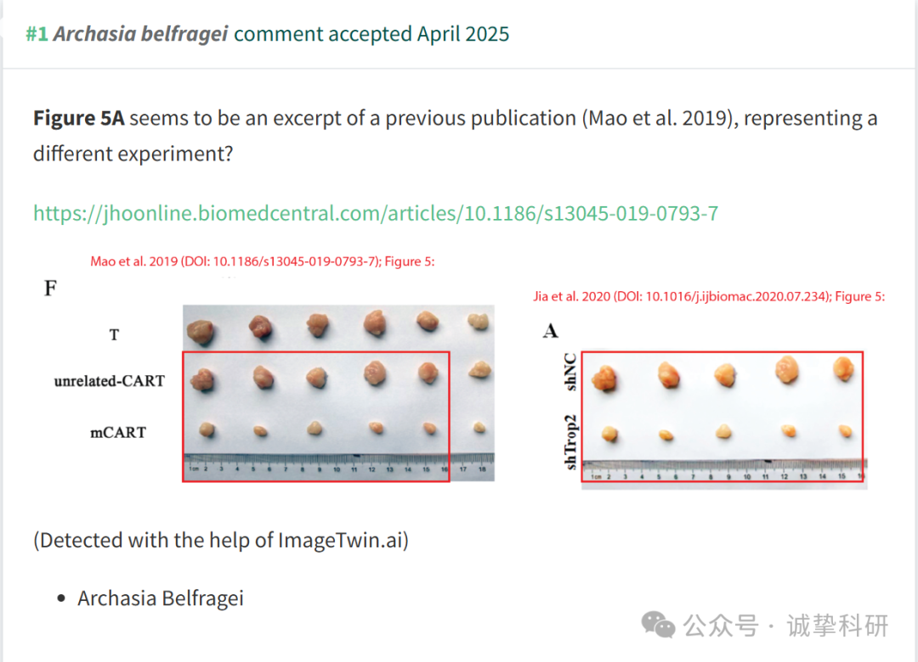

参考信息：

https://pubpeer.com/publications/321DB05E110A5E829065F8D0AE6962#0

免责声明：信息来源于 Pubpeer，提及人名均为音译，对于文章内容的真实性、完整性、及时性本公众号不做任何保证或承诺，仅供读者参考。如有侵权，请及时联系公众号后台。让我们共同维护学术界的公正与透明。

